**MANUAL PENGUNA**

**SISTEM TEMPAHAN ASARAMA**

**NAMA: RUBTHIRA ARUMUGAM**

**NDP : 23221098**

ISI KANDUNGAN

PENGENALAN SISTEM TEMPAHAN ASRAMA.....................................................1

LOGIN………………………........................................................................................2

KURSUS…………………….........................................................................................3

TAMBAH KURSUS………………………...................................................................4

URSU KURSUS…………..............................................................................................5

BILIK……………………...............................................................................................6

TAMBAH BILIK……….................................................................................................7

URSU BILIK…………………………...........................................................................8

URSU PELAJAR………...............................................................................................10

LOG AKSES PENGGUNA...........................................................................................11

PENGENALAN SISTEM TEMPAHAN ASRAMA

TUJUAN

SISTEM TEMPAHAN ASRAMA INI SENANG UNTUK ISI MAKLUAMAT SECARA ONLINE IBU-BAPA PU N BOLEH MENGETAHUIKAN PASAL BILIK DAN KURSUS PELAJAR.

KELEBIHAN

* INILAH CARA MUDAH UNTUK MENDAFTAR. TAK PERLU DATANG TUNGGU PENDAFTARAN
* IBU BAPA BOLEH MENGETAHUI LEBIH LANJUT TENTANG KURSUS DAN BILIK .
* MEREKA BOLEH ISI DALAM TALIAN TAK PERLU TUNGGU LAMA BOLEH HABIS DENGAN CARA MUDAH

1

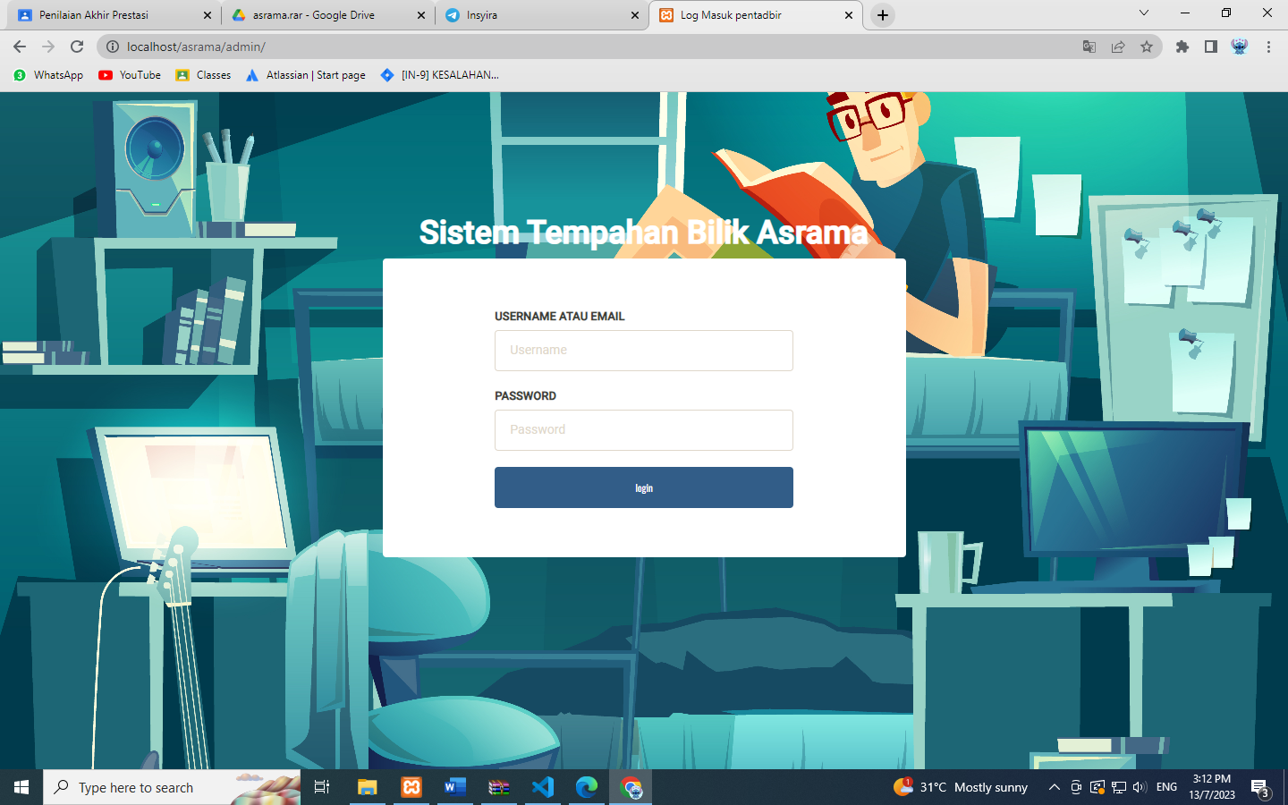 LOGIN

2

1

1. MASUKAN USERNAME ATAU EMAILADDRESS iqmal@gmail.co
2. MASUKKAN PASSWORD iqmal123

2

KURSUS

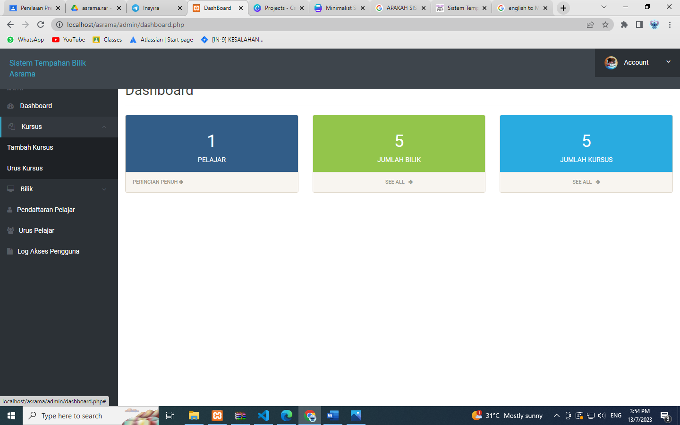

HALAMAN KURSUS ADALAH DUA:

1. SATU TAMBAH KURSUS
2. DUA URUS KURSUS

3

TAMBAH KURSUS

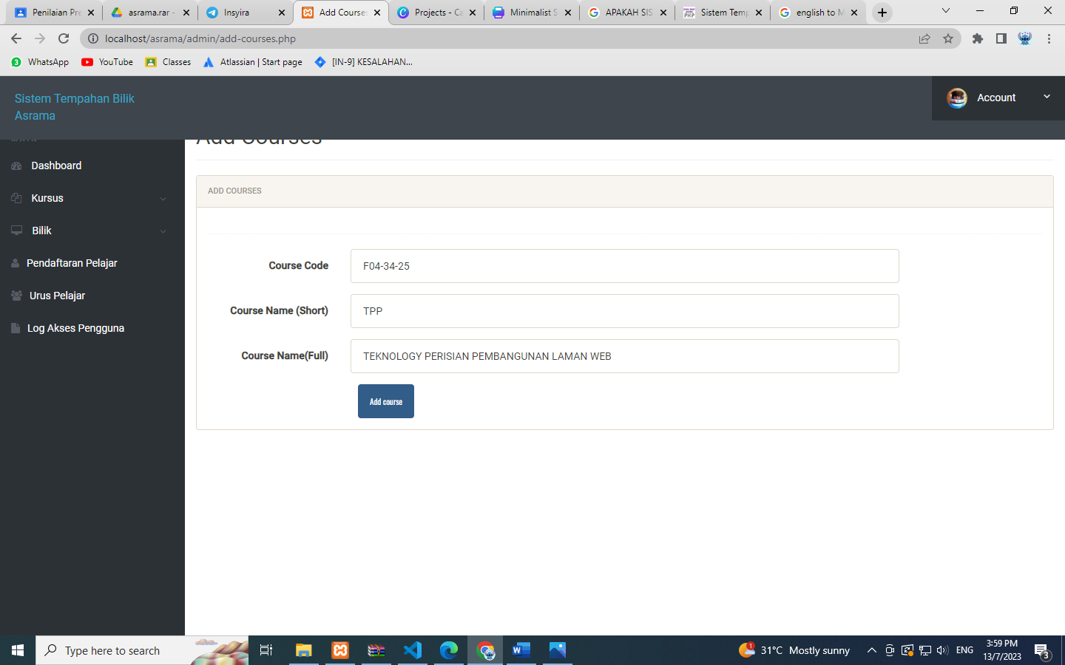

1. ISISKAN TEMPAT "COURSE CODE”
2. MASUKKAN “COURSE NAME (SHORT)”
3. MASUKKAN “COURSE NAME(FULL)”
4. TEKAN BUTANG “ADD COURSE”

4

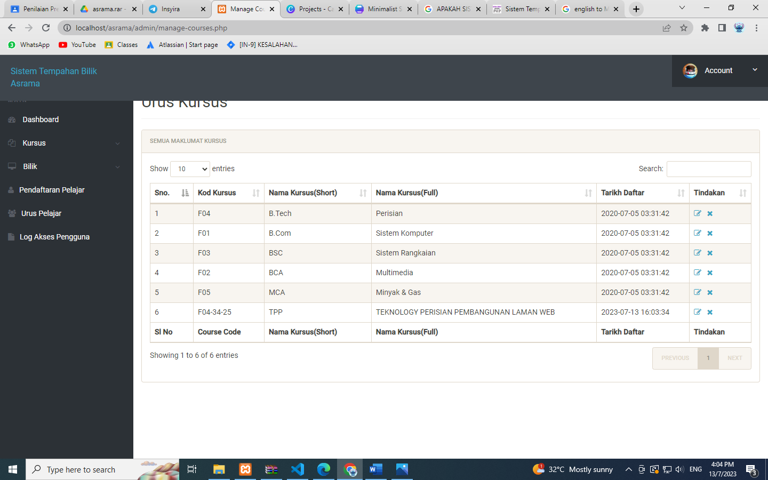 URUS KURSUS

1. APA YANG ISI DI TAMBAH KURSUS YANG ITU

UPDATE DAN JUGA BOLEH RUJUK DI URUS KURSUS

5

BILIK

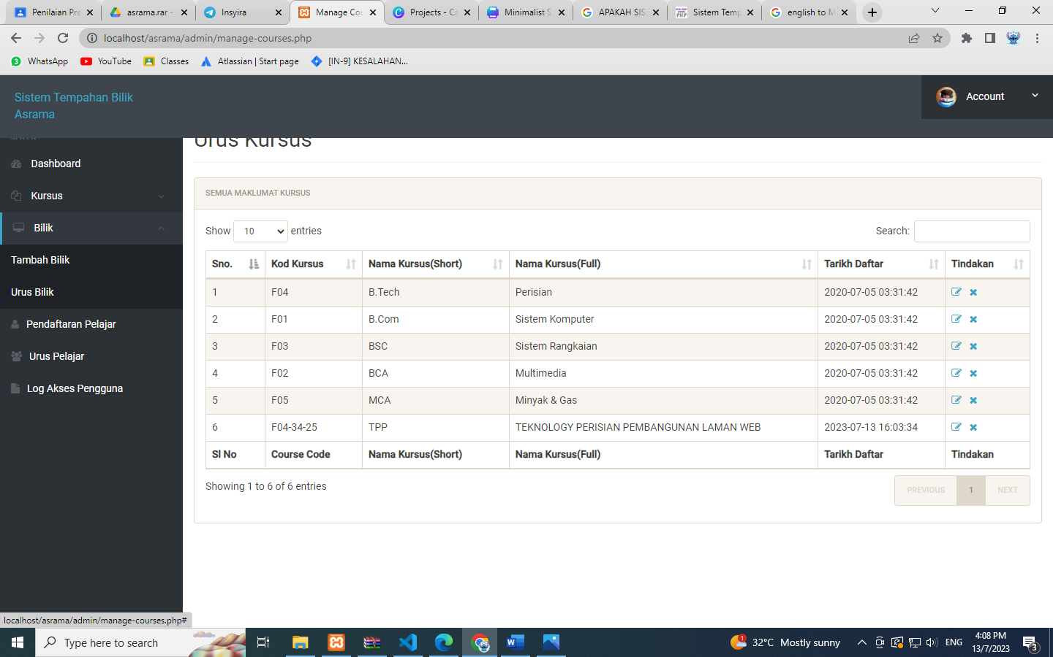

HALAMAN BILIK ADALAH DUA:

1. SATU TAMBAH BILIK
2. DUA URUS BILIK

6

TAMBAH BILIK

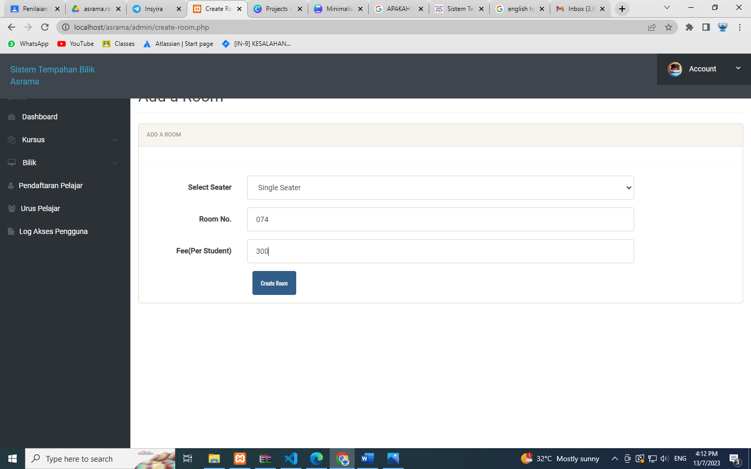

1. PILIH SEATER DI “SELECT SEATER” IALAH SINGLE SEATER
2. MASUKKAN “ROOM NO.” IALAH 074
3. MASUKKAN BEBERAPA “FEE” YANG KITA NAK ISI “FEE” KAT “FEE(PER STUDENT)”
4. TEKAN BUTANG “CREATE ROOM”

7

PENDAFTARAN PELAJAR

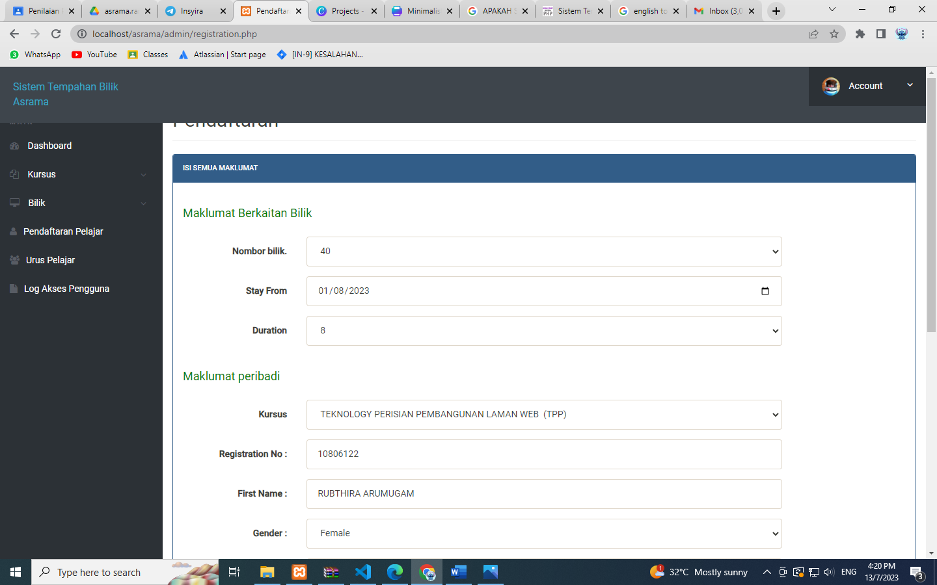

8

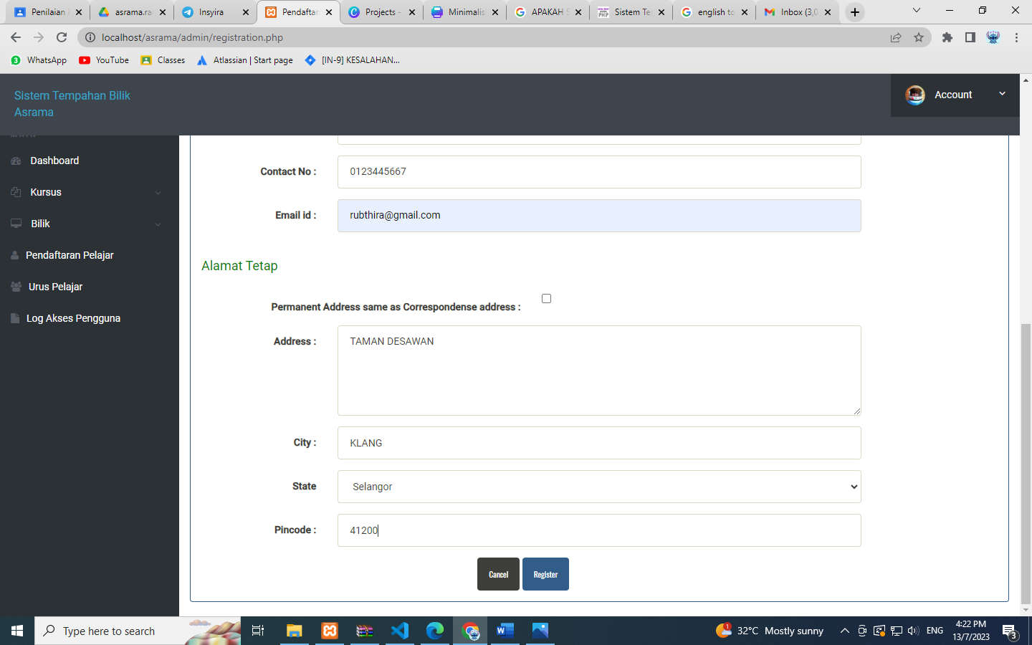

1. ISI MAKLUMAT BERKAITAN BILIK
2. ISI MAKLUMAT PERIBADI
3. ISI ALAMAT TETAP
4. SELEPAS TEKAN BUTANG REGISTER

9

URUS PELAJAR

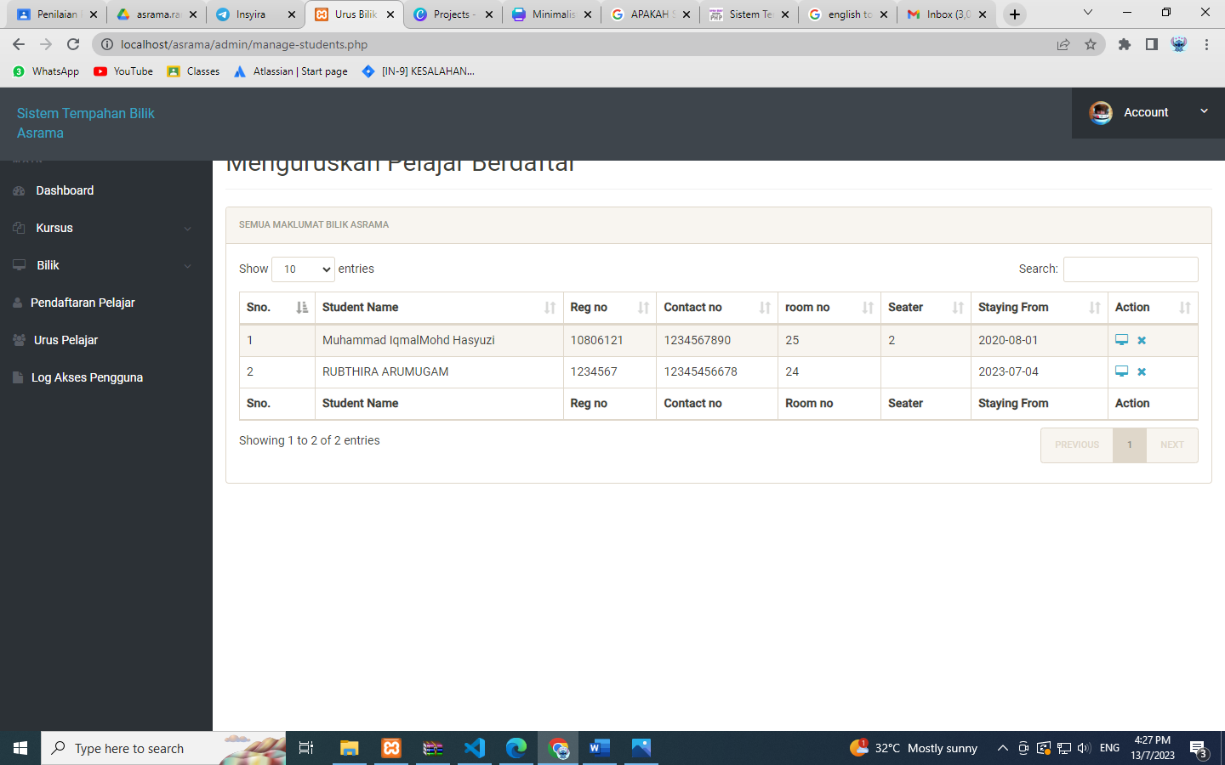

DI HALAMAN URUS PELAJAR BOLEH CHECK PENDFATRAN RUBTHIRA ARUMUGAM:

1. PENDAFTARAN RUBTHIRA ARUMUGAM ADA DI URUS PELAJAR

10

LOG AKSES PENGGUNA

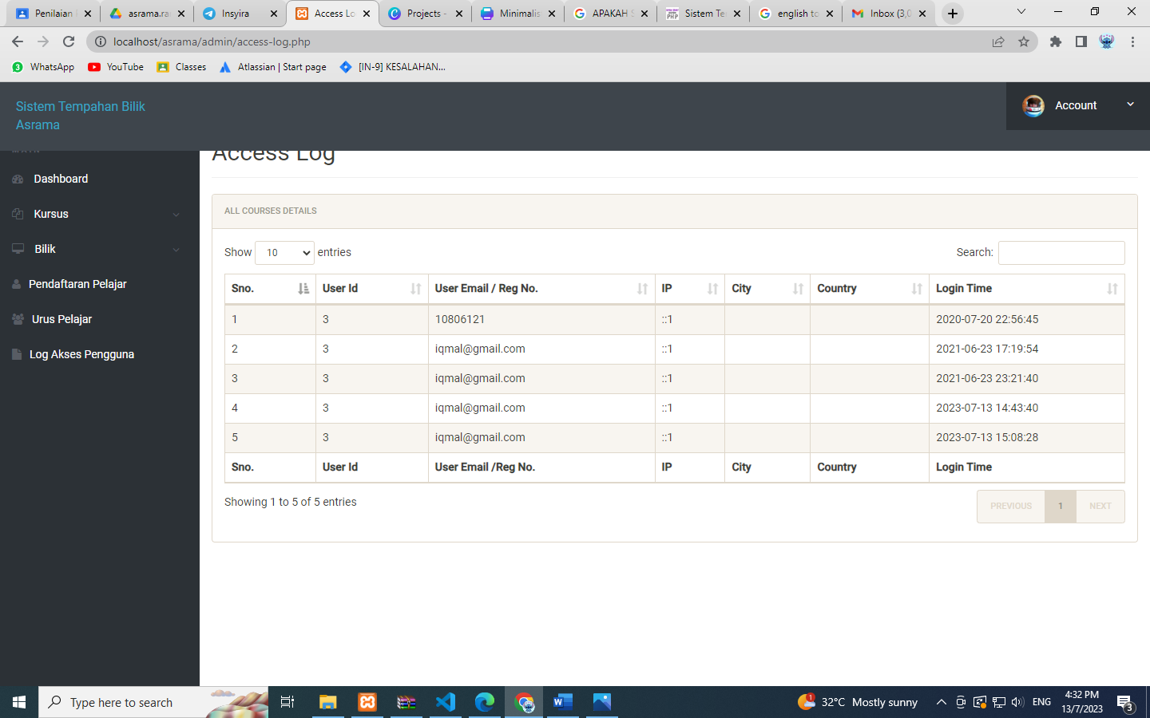

HALAMAN LOG AKSES PENGGUNA ADALAH MULA PERTAMA KITA ACCESS SISTEM INI AKAN DIPAPARKAN TEMPAT ACCESS LOG.

1. DI TEMPAT ACCESS LOG BOLEH NAMPAK DI “USER EMAIL/REG NO.” NO 4 DAN 5 [iqmal@gmail.com](mailto:iqmal@gmail.com) EMAIL INI ADALAH YANG LOG MASUK TADI.
2. DI TEMPAT ACCESS LOG BOLEH NAMPAK “LOGIN TIME”

11